1. Subnetting

NW 10.12.0.0/16

VLAN 22 = NW0

VLAN 23 = NW1

VLAN 24 = NW2

L3SW <-> ISR = NW3 =🡺 10.12.255.0/24

VLAN 1 = NW4

NW 10.12.0.0/16

NNNN NNNN NNNN NNNN HHHH HHHH HHHH HHHH /16

0000 1010 . 0000 0110 . 0000 0000 . 0000 0000

NNNN NNNN NNNN NNNN BHHH HHHH HHHH HHHH /17

0000 1010 . 0000 0110 . 0000 0000 . 0000 0000

0000 1010 . 0000 0110 . 1000 0000 . 0000 0000

NNNN NNNN NNNN NNNN BHHH HHHH HHHH HHHH /18

0000 1010 . 0000 0110 . 0000 0000 . 0000 0000 => NW0 10.12.0.0/18

0000 1010 . 0000 0110 . 0100 0000 . 0000 0000 => NW1 10.12.64.0/18

0000 1010 . 0000 0110 . 1000 0000 . 0000 0000 => NW2 10.12.128.0/18

0000 1010 . 0000 0110 . 1100 0000 . 0000 0000

=> NW3 10.12.192.0/18 – 10.12.192.1 – 10.12.255.254 -> NICHT NÜTZEN, WIR TEILEN

NW? 10.12.192.0/18

**10.12.255.0/24 NW3 => 10.12.255.0 =>**

NNNN NNNN NNNN NNNN NNNN NNNN HHHH HHHH

0000 1010 . 0000 0110 . 1111 1111 . 0000 0000

**10.12.254.0/24 NW4 => 10.12.254.0 =>**

NNNN NNNN NNNN NNNN NNNN NNNN HHHH HHHH

0000 1010 . 0000 0110 . 1111 1110 . 0000 0000

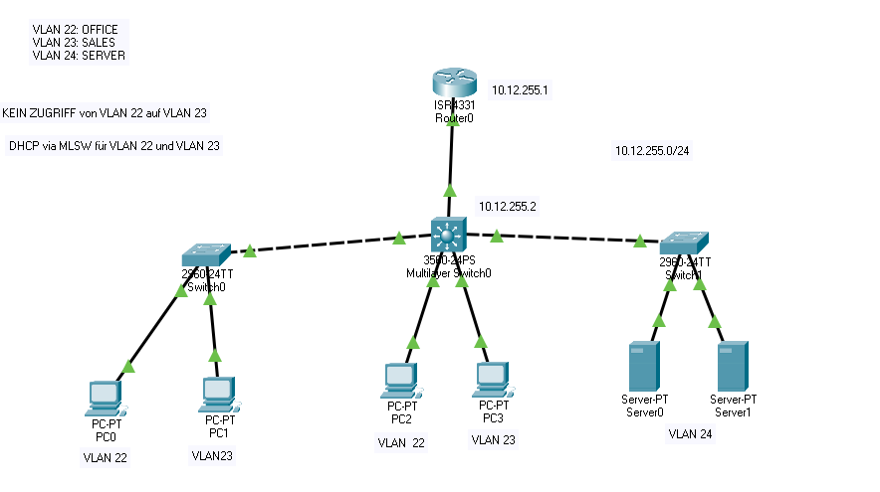

1. Aufbau
2. Konfigurieren der VLANS

Switchport mode trunk zwischen zwei switches

Switchport trunk encapsulation dot1q zwischen zwei switches

Switchport mode access

Switchport access <vlan name> //um es zu einem VLAN hinzuzufügen

1. Einrichten von SSH

in conf t:

hostname <name>

ip domain name admin

crypto key generate rsa

1024 bits auswählen

Enable password cisco

Username <username> password <password>

Ip ssh version 2

Line vty 0 15

Line interface:

Transport input ssh

login local

passive interface überall außer den drei (A1, Drei, ISP)